Содержание
1 Техническая документация 2
1.1 Техническое задание 2
1.2 Описание 4
1.2.1 Ограничения входных данных 4
1.2.2 Спектр диагностических сообщений 5
1.2.3 Вывод ошибок 6
1.3 Внесение пользовательских изменений в программу 6
1.3.1 Обновление словаря во время использования программы 6
1.3.2 Непосредственное внесение изменений в словарь программы 6
1.4 Схема алгоритма решения задания по ГОСТ 19.701-90 7

Техническая документация

Техническое задание
Техническое задание 1
Разработать игровую программу «Эрудит»
В начале игры создается БАНК БУКВ, состоящий из увеличенного в 4 раза набора согласных букв и в 8 раз гласных букв алфавита (русского либо латинского). Программно создается СЛОВАРЬ ВОЗМОЖНЫХ СЛОВ. Необходимо предусмотреть возможность расширения СЛОВАРЯ.
Запрашивается количество участников игры и каждому игроку раздается по 10 выбранных случайным образом букв из БАНКА БУКВ. Эти 10 букв назовем НАБОР БУКВ ИГРОКА. При этом выбранные буквы из БАНКА БУКВ удаляются.
Все игроки по очереди составляют слова, каждый из своего НАБОРА БУКВ ИГРОКА.
Если слово составлено верно, то игроку присуждаются очки, по сумме равные количеству букв в слове. Если слово игрока начинается с той же буквы, на которую заканчивалось слово предыдущего игрока, то количество очков, присужденных за текущий ход, удваивается.
Использованные буквы из НАБОРА БУКВ ИГРОКА удаляются и считаются отыгравшими.
Слово составлено неверно, если в него входят буквы, не входящие в НАБОР БУКВ ИГРОКА (одну и ту же букву из НАБОРА БУКВ ИГРОКА нельзя использовать несколько раз).
Слово составлено неверно, если его нет в СЛОВАРЕ ВОЗМОЖНЫХ СЛОВ и игроки отказываются занести данное слово в СЛОВАРЬ ВОЗМОЖНЫХ СЛОВ.
Если слово составлено неверно, то из общей суммы очков игрока вычитается число очков, равное количеству букв в неверно составленном слове. Сами буквы из НАБОРА БУКВ ИГРОКА не удаляются.
Если игрок не может составить слово, он пропускает ход. Введенная пустая строка равносильна пропуску хода. За пропуск хода очки не снимаются.
После того, как каждый игрок сделал свой ход, перед следующим ходом из БАНКА БУКВ ему добавляется недостающее до 10-ти количество букв в НАБОР БУКВ ИГРОКА,
За игру, каждый игрок может воспользоваться двумя бонусами: «50-на-50» и «помощь друга».
«50-на-50» - игрок может перечислить 5 букв, которые он хотел бы заменить. Эти буквы ИЗ НАБОРА БУКВ ИГРОКА удаляются, а вместо них случайным образом выбираются очередные 5 букв из БАНКА БУКВ. При этом замененные буквы считаются отыгравшими и обратно в БАНК БУКВ не заносятся, а сумма очков игрока уменьшается на 2.
«Помощь друга» - игрок может заменить «ненужную» ему букву из своего НАБОРА БУКВ ИГРОКА на «понравившуюся» ему букву из НАБОРА БУКВ ИГРОКА соперника. При этом согласие второго не требуется, и сумма очков не уменьшается. Игроку нужно указать свою букву, которую он хочет заменить, номер соперника и букву в НАБОРЕ БУКВ соперника для замены.
Окончанием игры будет являться пропуск хода всеми игроками. Выигрывает тот игрок, который набрал большее число баллов.

Техническое задание 2
Разработать игровую программу «Эрудит»
В начале игры создается БАНК БУКВ, состоящий из букв русского алфавита:
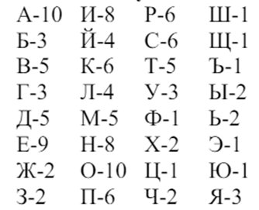
Программно создается СЛОВАРЬ ВОЗМОЖНЫХ СЛОВ. Необходимо предусмотреть возможность расширения СЛОВАРЯ.
Запрашивается количество участников игры и каждому игроку раздается по 10 выбранных случайным образом букв из БАНКА БУКВ. Эти 10 букв назовем НАБОР БУКВ ИГРОКА. При этом выбранные буквы из БАНКА БУКВ удаляются.
Все игроки по очереди составляют слова, каждый из своего НАБОРА БУКВ ИГРОКА.
Игроку даётся 5 попыток до первого, верного либо принятого к добавлению в словарь, введённого слова. Если игрок расходует 5 попыток ввода, то ход переходит к следующему игроку, если при этом пользователь использовал способность, то она сгорает.
Если слово составлено верно, и оно есть в словаре, то игроку присуждаются очки, по сумме равные количеству букв в слове. Если слово игрока начинается с той же буквы, на которую заканчивалось слово предыдущего игрока, то количество очков, присужденных за текущий ход, удваивается.
Использованные буквы из НАБОРА БУКВ ИГРОКА удаляются и считаются отыгравшими.
Слово составлено неверно, если в него входят буквы, не входящие в НАБОР БУКВ ИГРОКА (одну и ту же букву из НАБОРА БУКВ ИГРОКА нельзя использовать несколько раз).
Слово составлено неверно, если его нет в СЛОВАРЕ и игроки отказываются занести данное слово в СЛОВАРЬ.
Если слово составлено неверно, то из общей суммы очков игрока вычитается число очков, равное количеству букв в неверно составленном слове. Сами буквы из НАБОРА БУКВ ИГРОКА не удаляются.
Если игрок не может составить слово, он вынужденно пропускает ход. Введенная пустая строка равносильна пропуску хода. За пропуск хода очки не снимаются.
После того, как каждый игрок сделал свой ход, перед следующим ходом из БАНКА БУКВ ему добавляется недостающее до 10-ти количество букв в НАБОР БУКВ ИГРОКА,
За игру, каждый игрок может воспользоваться двумя бонусами: «50-на-50» и «помощь друга», каждым бонусом игрок может воспользоваться разово за игру.
«50-на-50» - игрок может перечислить 5 букв, которые он хотел бы заменить. Эти буквы ИЗ НАБОРА БУКВ ИГРОКА удаляются, а вместо них случайным образом выбираются очередные 5 букв из БАНКА БУКВ. При этом замененные буквы считаются отыгравшими и обратно в БАНК БУКВ не заносятся, а сумма очков игрока уменьшается на 2. При некорректном формате ввода способности (5 раз за ход) способность сгорает.
«Помощь друга» - игрок может заменить «ненужную» ему букву из своего НАБОРА БУКВ ИГРОКА на «понравившуюся» ему букву из НАБОРА БУКВ ИГРОКА соперника. При этом согласие второго не требуется, и сумма очков не уменьшается. Игроку нужно указать свою букву, которую он хочет заменить, номер соперника и букву в НАБОРЕ БУКВ соперника для замены.
Окончанием игры будет являться пропуск хода всеми игроками. Выигрывает тот игрок, который набрал большее число баллов.

Описание

Ограничения входных данных

Число игроков

Число игроков может варьироваться в начале игры от 2 до 6 человек.

Ввод способности «50 на 50»

При выборе использования способности «50 на 50» игрок должен ввести 5 букв своего личного банка, которые он хочет заменить на другие из общего банка букв.
Допускается ввод только 5 букв своего личного банка кириллицей без пробелов, иначе ввод слова будет считаться некорректным и введённые данные будут обрабатываться как неверное слово без учёта вычета очков.

Ввод способности «Помощь друга»

При выборе использования способности «Помощь друга» игрок должен ввести строку состоящую из номера банка игрока, с которым пользователь хочет обменяться буквой (пользователь не может обмениваться буквами с самим собой), букву своего личного банка, которую он хочет обменять и букву банка игрока, номер которого он ввёл до этого.
Допускается ввод без пробелов следующего формата: Номер игрока-Буква личного банка текущего игрока-Буква банка другого игрока. Ввод осуществляется через дефисы без пробелов, для ввода букв допустима только кириллица. Иначе ввод слова будет считаться некорректным и введённые данные будут обрабатываться как неверное слово без учёта вычета очков.

Пропуск хода

Для осуществления пропуска хода необходимо нажать кнопку «Следующий ход», оставив при этом строку для ввода слова пустой.

Ввод слова без использования способностей

Допускается нечувствительный к регистру ввод только с использованием кириллицы. При вводе слово не должно содержать пробелы и должно состоять из букв личного банка игрока, который осуществляет свой ход.
В случае, если введенное слово содержит буквы или символы, которых нет в личном банке игрока, то все слово считается неверным.

Спектр диагностических сообщений

Ход текущего игрока

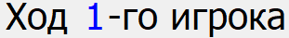

Банк букв текущего игрока

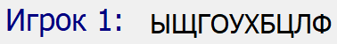

Число очков соответствующего игрока

Последнее введённое игроками правильное слово

Возможность голосования

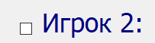

Завершение голосования



Вывод ошибок
Если слово не удовлетворяет ограничениям ввода происходит вывод следующего сообщения:

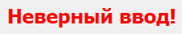

Внесение пользовательских изменений в программу

Обновление словаря во время использования программы
При неверном вводе слова игроком в программе предусмотрена возможность расширения Словаря возможных слов в ходе голосования и согласия большей половины игроков.
Внесённое слово в словарь будет учтено в последующих ходах и запусках программы.

Непосредственное внесение изменений в словарь программы
При переустановке приложения устанавливается начальный Словарь возможных слов.
Программой предусмотрена возможность редактирования словаря вручную непосредственно внося изменения в текстовый документ “WordList” прикреплённый к самой программе. Данные изменения будут учтены в ходе следующих запусков программы.
Для корректной работы программы внесённые изменения должны содержать слова, состоящие из латинских букв и записанные в верхнем регистре. Каждое слово должно быть записано в отдельную строку и расположено в Словаре согласно алфавитному порядку.

Схема алгоритма решения задания по ГОСТ 19.701-90
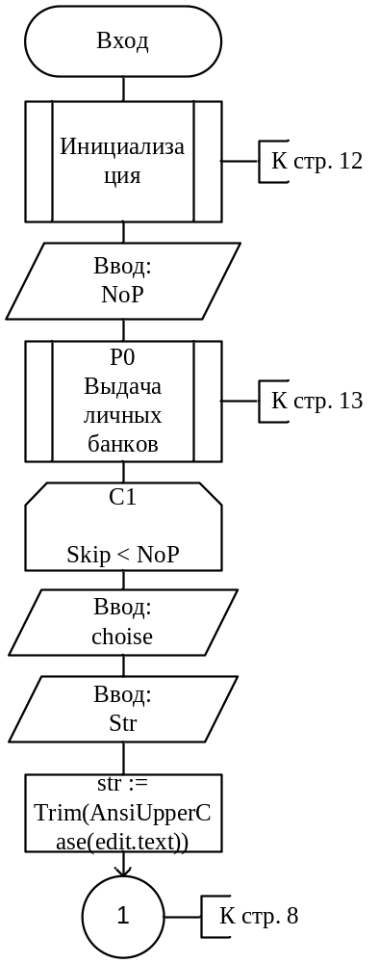
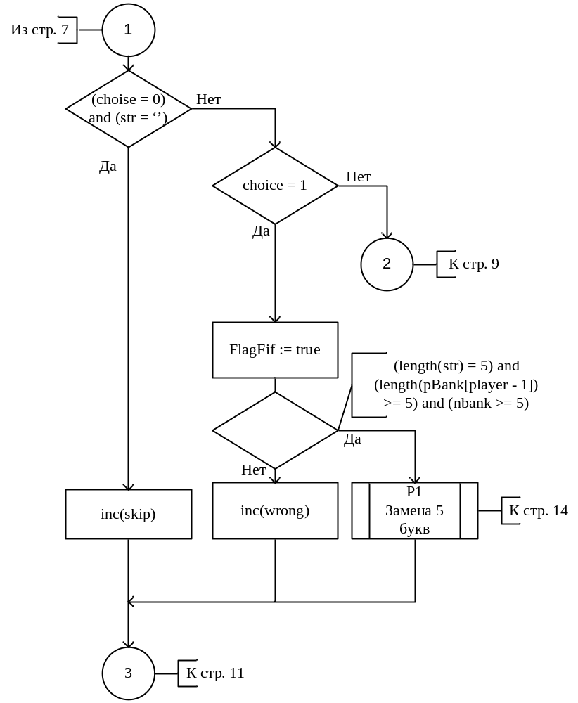
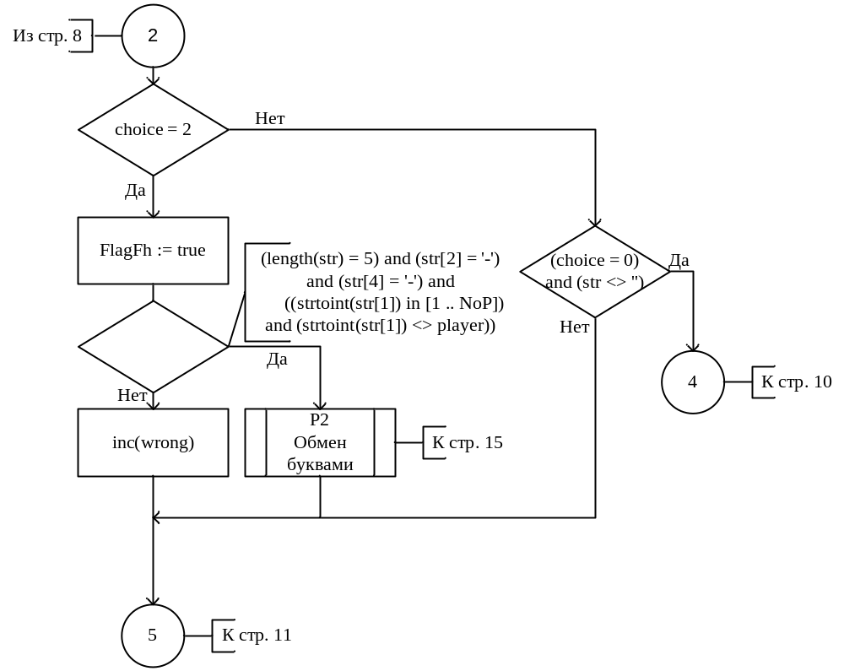

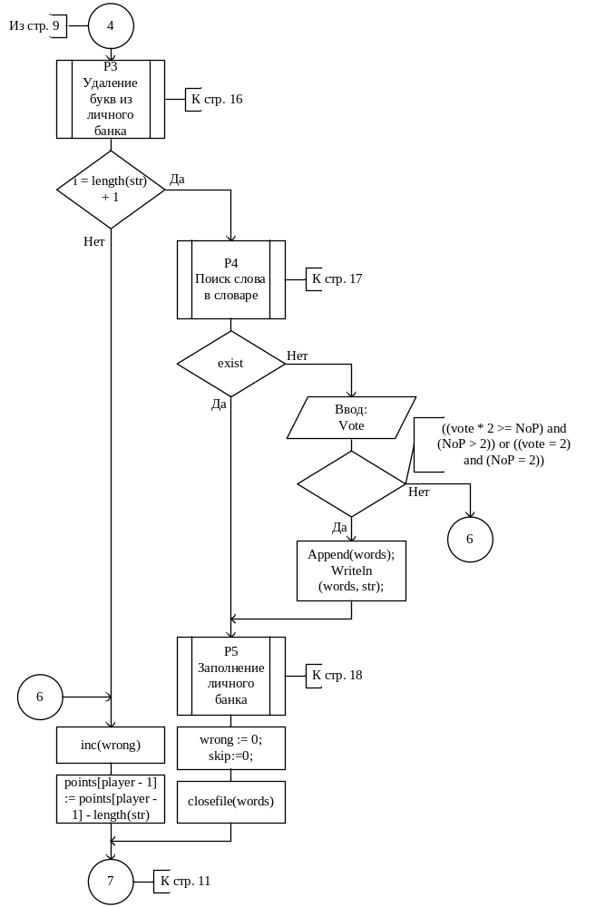
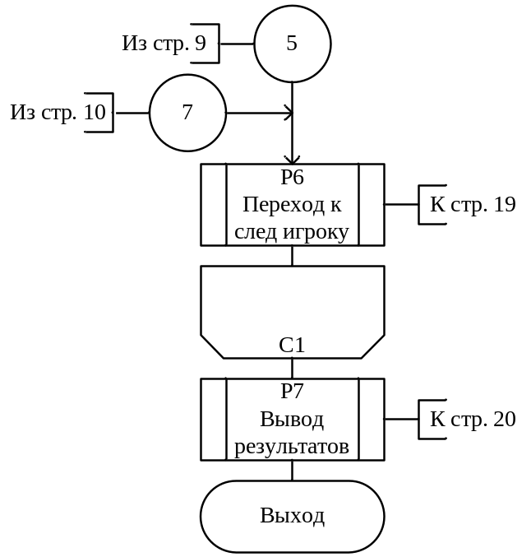
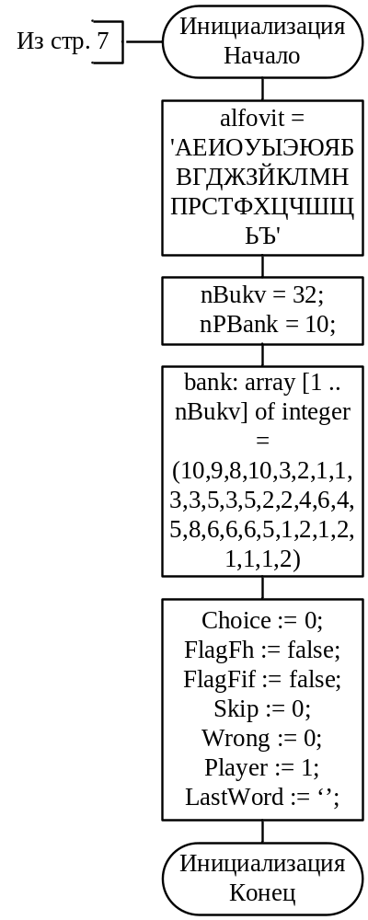
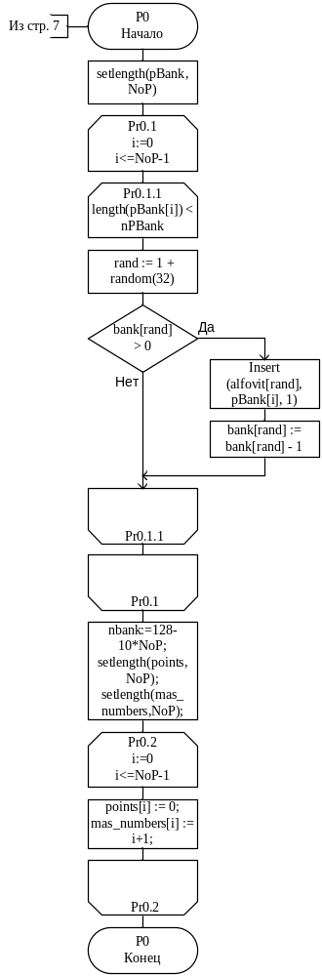
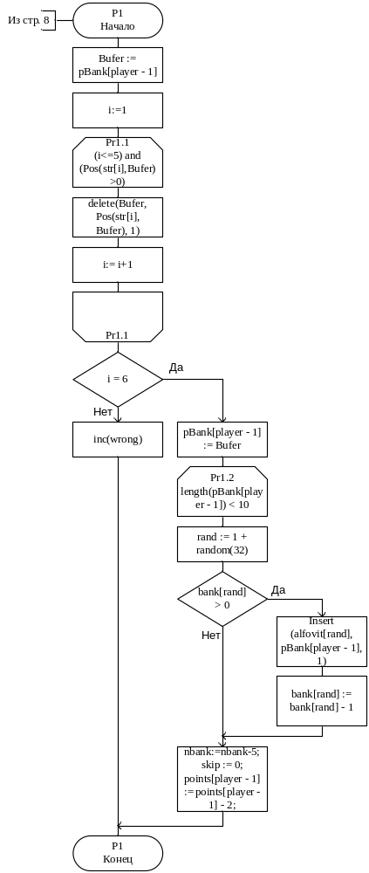
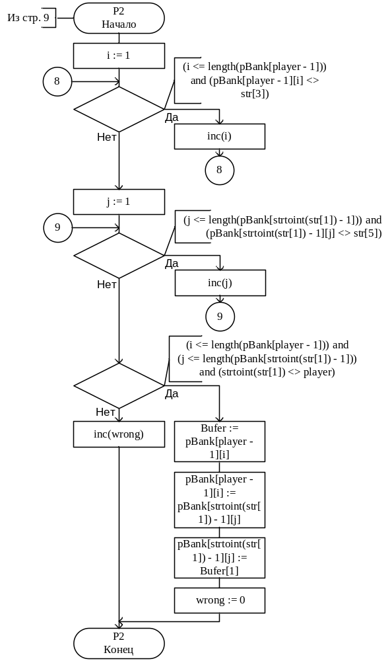
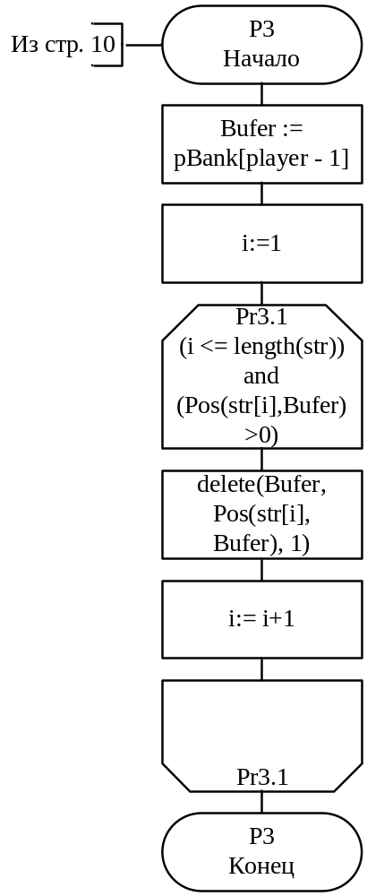
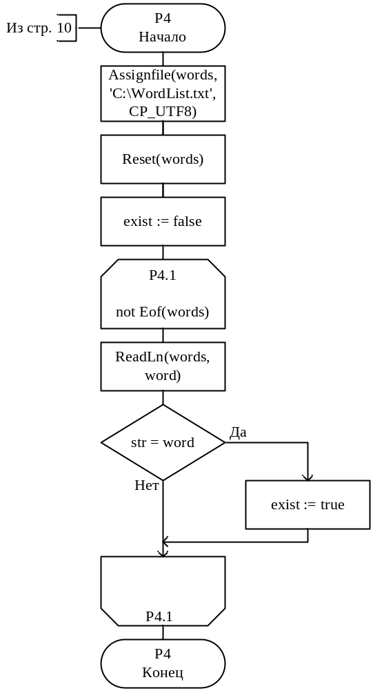
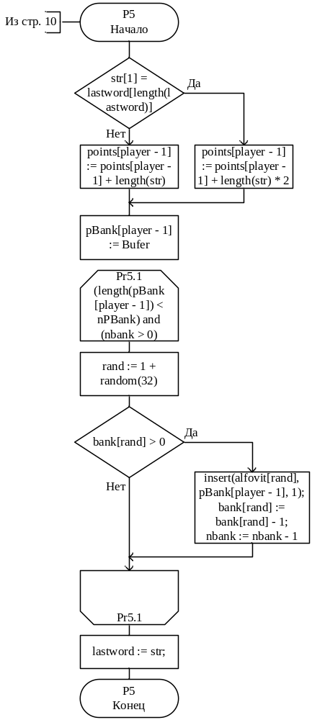
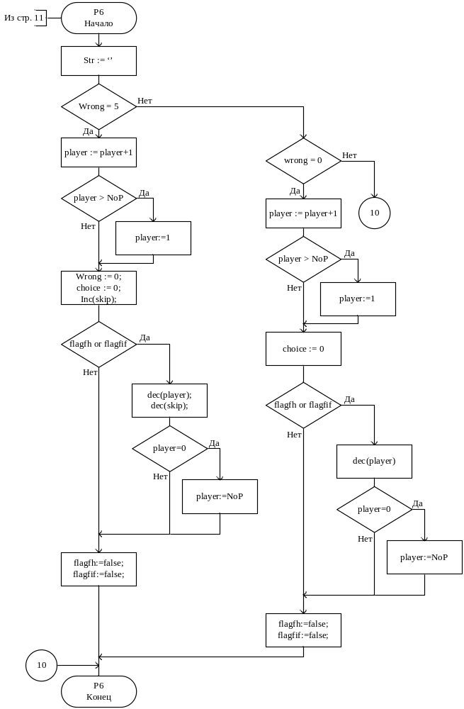
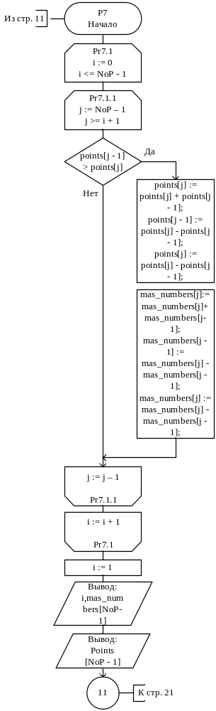
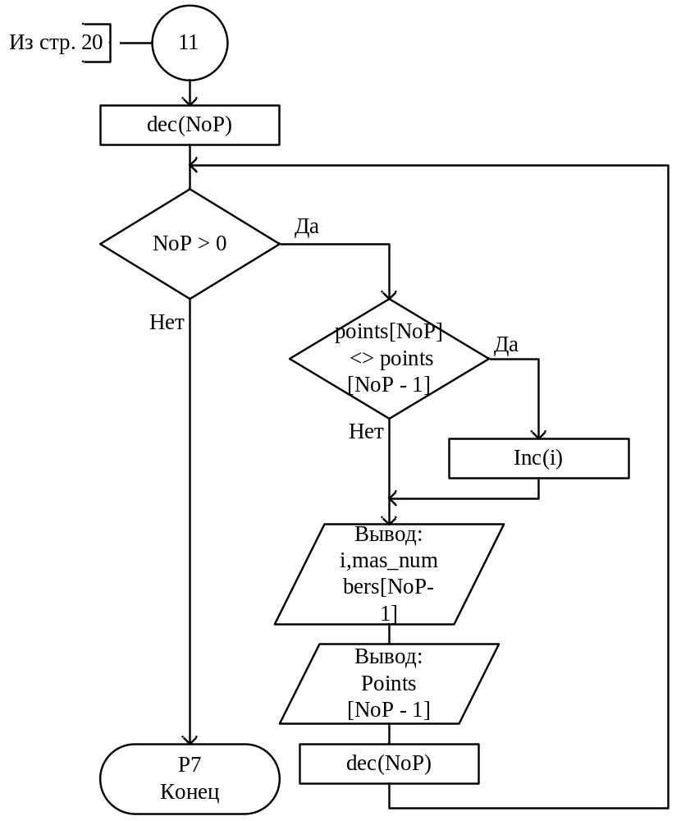

Смотри раздел 1.2.1 Ограничения входных данных

